**“美国文坛遗失的巨人”**

**威廉·梅尔文·凯利**

**（William Melvin Kelly，1937-2017）**

**作者简介：**

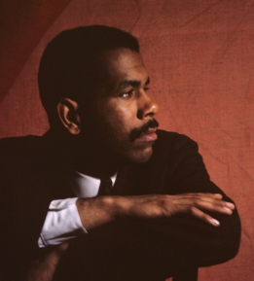**威廉·梅尔文·凯利（William Melvin Kelly，1937-2017）**，非裔美国小说家、短篇小说作家。其父亲同样名为威廉·凯利，是当时最富盛名的非裔美国报刊《阿姆斯特丹新闻》（*Amsterdam News*）的编辑，他的外婆是一位针线工，也曾是联邦殖民地奴隶的女儿。凯利从小到大都是全优生，就读于哈佛大学的时候开始迷恋写作，并在1960年获得了哈佛大学颁发给最佳写作的奖项Dana Reed Prize。

之后，他成为纽约大学驻校作家，同时还是新学院（New School）和莎拉·劳伦斯学院 （Sarah Lawrence College）的教师。凯利在他的职业生涯中获得了无数奖项，包括哈佛大学的达纳里德文学奖(1960年)。此外，凯利被授予罗森塔尔基金会奖和约翰·海·惠特尼基金会奖(1963年)。他的短篇小说集《岸边的舞者》获得了1964年大西洋评论奖，他的最后一部小说获得了黑人艺术与文学学院的荣誉。2008年，他获得了安斯菲尔德-沃尔夫图书奖终身成就奖。

审视美国社会和探索非裔美国人的文化身份时，凯利经常使用后现代文学修辞。尽管如此，凯利强调了美国种族态度中明显的非理性，幽默元素也很突出。他作品的进展故意与民权运动的转变和凯利自己的政治演变相吻合。《另一个鼓手》唤起了非暴力融合的主题，而他后来的作品则表达了更为激进的分离主义和黑人民族主义的意识形态。这导致许多评论家认为凯利的作品反映了60年代非裔美国人的经历。

**中文书名：《割裂又重组的一生：两部小说、三个故事和一出小戏》**

**英文书名：DIS//INTEGRATION: 2 Novelas & 3 Stories & a Little Play**

**作 者：William Melvin Kelley**

**出 版 社：Vintage**

**代理公司：WME/ANA/Conor**

**出版时间：2024年10月**

**代理地区：中国大陆、台湾**

**页 数：256页**

**审读资料：电子稿**

**类 型：文学小说**

**内容简介：**

《割裂又重组的一生》是一部讽刺文学杰作，讲述了以作者为原型的叙述者从青年步入中年的故事。

威廉·梅尔文·凯利著有[《另一个鼓手》](https://book.douban.com/subject/36127389/)，美国黑人文学中值得关注的作品之一。

本书由“两部小说、三个故事和一出小戏”组成，讲述了查尔斯·邓福德（Charles Dunford）的人生历程。在他年仅17岁时，保姆伊娃（Eva）就在前廊对他进行布道说教，上大学时又在欧洲四处游学，之后他在佛蒙特州一所小学院担任英语教授，过着不安分的单身生活，在那里，他继续用毕生的精力努力完成对作家杜普克沙明（Dupukshamin）的研究，并寻找真爱。

在查尔斯的情感教育过程中，有一系列令人难忘的人物：移居国外具有海明威风格的小说家约翰·胡尼尔（John Hoenir），他将查尔斯收归门下；被认为是白人女演员的温迪·惠特曼（Wendy Whitman），她伤透了查尔斯的心；他的问题侄女梅里（Merry），在他人到中年时同意照顾她；恶毒的系主任雷蒙德·维诺格拉德（Raymond Winograd）；迷人的舞者伦卡·布拉沃（Renka Bravo），她也许就是那个让查尔斯敞开心扉的人；还有一百名非洲人，在查尔斯乘坐跨大西洋游轮返航时，他们被秘密地锁在邮轮下层的甲板上。

本书展现了查尔斯穿越时空的成长过程。在这个过程中，过去和未来结合在一起，又重新组合，勾勒出主人公完整的人生历程。

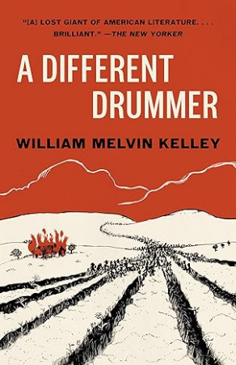**中文书名：《另一个鼓手》**

**英文书名：A DIFFERENT DRUMMER**

**作 者：William Melvin Kelley**

**出 版 社：Anchor**

**代理公司：WME/ANA/Conor**

**出版时间：1990年**

**代理地区：中国大陆、台湾**

**页 数：224页**

**审读资料：电子稿**

**类 型：文学小说**

**简体中文版曾授权，版权现已回归**

[**https://book.douban.com/subject/36127389/**](https://book.douban.com/subject/36127389/)

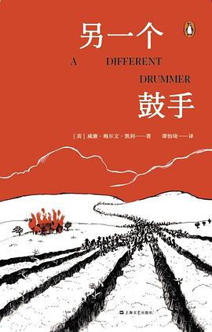**中简本出版记录：**

**书 名：《另一个鼓手》**

**作 者： [美] 威廉·凯利**

**出版社：上海文艺出版社**

**出品方：企鹅兰登中国**

**译 者：谭怡琦**

**出版年：2022年11月**

**页 数：291页**

**定 价：58.00元**

**装 帧：平装**

**内容简介：**

“如果一个人跟不上他的同伴，那也许是因为他听到的是另一个鼓手的鼓声。让他按他所听到的音乐拍子前进，不论那拍子是多么从容不迫，或多么遥远。”

——《瓦尔登湖》

1957年，美国南部小城萨顿。塔克·卡利班，一位年轻的非洲裔美国农民，用盐巴撒了自家的土地，宰杀了家养的所有牛马，一把火烧了房子，离开了这个地方——跟随他的，还有当地的所有非洲裔居民。占城市人口三分之一的黑人的反抗和拒绝臣服，让萨顿当地的白人市民感到惊恐和困惑。

仿佛是要解答人们的困惑一般，在随后的情节中，我们读到一个故事。一天，一个身材魁梧、没有名字黑人，乘坐一艘运奴船来到这里，怀里抱着一个男婴。这个黑人被铁链拴着，至少20个人押运他，想要在城里把他卖掉。然而，黑奴在拍卖的时候奋起反抗，用铁链将所有押运他的人打翻在地，并亲手砍掉了拍卖主的头。随后，他逃到了不远的一处沼泽地，开始密谋拯救其他奴隶同伴的突袭计划。然而，因为一个叛徒告密，黑人的买主顺着线索摸到这里，将他杀死，并将其带来的男婴据为己有。而这个男婴，便是后面讲到的塔克·卡利班的曾祖父。

讲述这个故事的人声称，卡利班今天之所以会有这样的举动，就是因为他的身体里流着 “非洲人的血脉”。这不是一个很有说服力的原因，却让大多当地白人有了一个耐人寻味由头去咀嚼。被留下来的白人，有人在思考当三分之一的市民离开后，工资会不会涨；更多人的态度则与政府对此事的声明别无二致：我们从来就不要他们，我们从来就没想要他们留下，这些人我们的生活一样会很好。

虽然本书整个故事的起因是从萨顿黑人大迁徙开始的，但本书从头至尾，叙述者都是被留下来的白人居民，这些白人里有一穷二白的年轻农场男孩，也有家境富裕、在哈佛受过良好教育的政党人士。本书出版于1962年，写作时作者年仅24岁，然而其写作的高明手法令人抚掌，他以一种讽刺而尖锐的方式，赞同了非洲裔美国历史学者内隆·本内特（Lerone Bennett）所称：“美国没有黑人问题，美国的种族问题只是白人的问题。”

这是一部犀利、富有充沛的想象力和完美的细节陈述，令人难以置信的作品。普利策奖得主凯瑟琳·舒尔茨（Kathryn Schulz）在今年发表于《纽约客》的文章中，盛赞作者威廉·梅尔文·凯利（William Melvin Kelley）是“美国文坛遗失的巨人”（The Lost Giant of American Literature）。

**媒体评价：**

“美国文学失落的巨人。”

——《纽约客》

“《牛津英语词典》盛赞凯利创造了“觉醒”(Woke)这个词。 凯利将他的见闻用充满讽刺的幽默笔触和令人惊讶的同情心呈现出来，《另一个鼓手》确实堪比詹姆斯·鲍德温和福克纳的作品。”

——《爱尔兰时报》

“深厚的原创性和高超的技艺. . …. 神话、流言、历史、政治争论和家庭伦理剧的完美结合。《另一个鼓手》由一股巨大的力量所驱动，由历史所哺育，超越一切局限。”

——《华尔街日报》

“激烈而精彩，充满同情和悲伤。这是一部充满现实共鸣的神话。”

——《卫报》

“凯利将幻想和事实融为一体，构建了一个另类世界，其广阔性和复杂性让人不禁将其与詹姆斯·乔伊斯和威廉·福克纳相提并论。”

——《纽约时报》

“一部罕见的处女作。充满活力、想象力和成就感。”

——《芝加哥星期日论坛报》

“充满力量，坚定不移。.一部献给文学的礼物。”

——《观察家报》

“这部处女作是如此出色，以至于人们必须考虑将其列入美国文学典范之列。”

——《波士顿星期日先驱报》

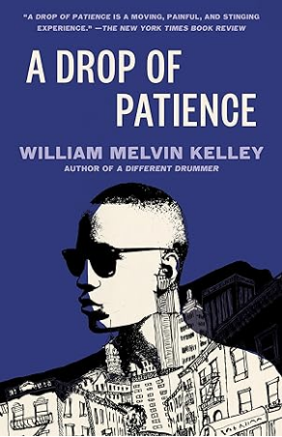**中文书名：《点滴耐心》**

**英文书名：A DROP OF PATIENCE**

**作 者：William Melvin Kelley**

**出 版 社：Anchor**

**代理公司：WME/ANA/Conor**

**出版时间：2020年6月**

**代理地区：中国大陆、台湾**

**页 数：240页**

**审读资料：电子稿**

**类 型：文学小说**

**内容简介：**

作为任何时代最伟大的爵士小说之一，《点滴耐心》（A DROP OF PATIENCE）讲述了一个盲人号角手的故事，主题是种族、失明和音乐。

5岁时，勒德洛·华盛顿（Ludlow Washington）被父母送进了一所由白人开办的公立盲人非裔美国儿童机构。在那里，每个人都要学习音乐——这是他们唯一的谋生手段。勒德洛是一个吹小号的音乐神童，15岁时被虚构的南方小镇新马扬斯（New Marsails）的一个乐队指挥从机构中“买”了出来。18岁的时候，他结婚了，有了一个女儿，但随着他的名声传开，他寻求在音乐上的成长，离开了他正在萌芽中的家庭，去了纽约，这是一个千载难逢的机会。在音乐、种族和女性的世界里，勒德洛的职业生涯沿着一条弧线走向崩溃，精神崩溃、康复、拖延已久的公众认可，最终他放弃了聚光灯，回到了自己的家乡，在黑人教堂里找到了安慰。

《点滴耐心》是对爵士音乐家的精彩描写。它作为非裔美国人历史、种族政治和音乐创作天才的典范寓言而脱颖而出。

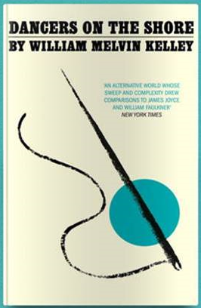**中文书名：《岸上的舞者》**

**英文书名：** **DANCERS ON THE SHORE**

**作 者：William Melvin Kelley**

**出 版 社：Riverrun, Quercus**

**代理公司：WME/ANA/Conor**

**出版时间：2020年8月**

**代理地区：中国大陆、台湾**

**页 数：288页**

**审读资料：电子稿**

**类 型：短篇小说**

**内容简介：**

**这是出自威廉·梅尔文·凯利笔下的第一部也是唯一的短篇故事集。**

1964年，在威廉·梅尔文·凯利备获好评的小说处女作《另一位的鼓手》发表的两年后，他出版了他的第一部短篇故事集《岸上的舞者》。该书的新版由Riverrun出版社再版，这17个故事扩展了凯利的文学世界，展示了他天马行空的想象力并突出了他独特的才能。

《岸上的舞者》包括着两条关联着巴德罗（Bedlow）和邓福德（Dunford）家族的故事线。它们代表了威廉·梅尔文·凯利最早的作品，并为他后来的小说提供了丰富的故事和人物来源。从美国南部重建时期到20世纪60年代的纽约，这些故事跨越了几代人，深刻地描绘了非裔美国家庭的挣扎、痛苦与爱。

**媒体评价：**

“没有必要预言凯利先生有一天会成为美国最优秀的短篇小说作家之一。《岸上的舞者》证明他已经是了。”

----《纽约先驱论坛报》

“凯利毫不吝啬地向我们展示他在短篇故事和小说领域的大师造诣。”

----《芝加哥论坛报》

**感谢您的阅读！**

**请将反馈信息发至：版权负责人**

**Email**：[**Rights@nurnberg.com.cn**](mailto:Rights@nurnberg.com.cn)

安德鲁·纳伯格联合国际有限公司北京代表处

北京市海淀区中关村大街甲59号中国人民大学文化大厦1705室, 邮编：100872

电话：010-82504106, 传真：010-82504200

公司网址：[http://www.nurnberg.com.cn](http://www.nurnberg.com.cn/)

书目下载：<http://www.nurnberg.com.cn/booklist_zh/list.aspx>

书讯浏览：<http://www.nurnberg.com.cn/book/book.aspx>

视频推荐：<http://www.nurnberg.com.cn/video/video.aspx>

豆瓣小站：<http://site.douban.com/110577/>

新浪微博：[安德鲁纳伯格公司的微博_微博 (weibo.com)](https://weibo.com/1877653117/profile?topnav=1&wvr=6)

微信订阅号：ANABJ2002

